Информационно-статистический обзор
рассмотренных в июне 2023 года обращений, запросов информации
и сообщений граждан, объединений граждан, в том числе юридических лиц, поступивших в адрес Главы Кочковского района Новосибирской области и в администрацию Кочковского района Новосибирской области, а также результатов рассмотрения обращений и принятых мер

Рассмотрение письменных и устных обращений, сообщений и запросов граждан, объединений граждан, в том числе юридических лиц, поступивших в адрес Главы Кочковского района Новосибирской области и в администрацию Кочковского района Новосибирской области, организовано в соответствии с Конституцией Российской Федерации, действующим федеральным и областным законодательством, нормативными правовыми актами Новосибирской области, Кочковского района Новосибирской области.
Организацию работы по объективному, всестороннему и своевременному рассмотрению обращений осуществляет общественная приемная Главы Кочковского района Новосибирской области (далее - общественная приемная Главы района).

В июне 2023 года в адрес Главы Кочковского района Новосибирской области и в администрацию Кочковского района Новосибирской области через общественную приемную Главы района поступило 17 обращений (в мае 2023 года - 20, в июне 2022 года - 10), в том числе:
1) письменных обращений и запросов - 8 (в мае 2023 года - 6,
в июне 2022 года - 5), в том числе в форме смс-сообщений – нет (в мае 2023 года - нет, в июне 2022 года – нет);
1.1.) запросов информации по ч.1 ст. 10 Федерального закона от 02.05.2006 № 59-ФЗ «О порядке рассмотрения обращений граждан Российской Федерации» - 1 (в мае 2023 года – 1, в июне 2022 года - 1);
1.2.) запросов информации по ст. 40 Федерального закона от 27.12.1991
№ 2124-1 «О средствах массовой информации» - нет (в мае 2023 года – нет, в июне 2022 года - 1);
2) устных обращений на личных приемах Главы Кочковского района Новосибирской области, заместителей главы администрации Кочковского района Новосибирской области – 2 (в мае 2023 года - 4, в июне 2022 года - 2);
3) обращений к специалистам общественной приемной Главы района – нет (в мае 2023 года - 3, в июне 2022 года – 1);
4) устных сообщений и запросов по справочному телефону общественной приемной Главы района – 6 (в мае 2023 года - 6, в июне 2022 года - нет).
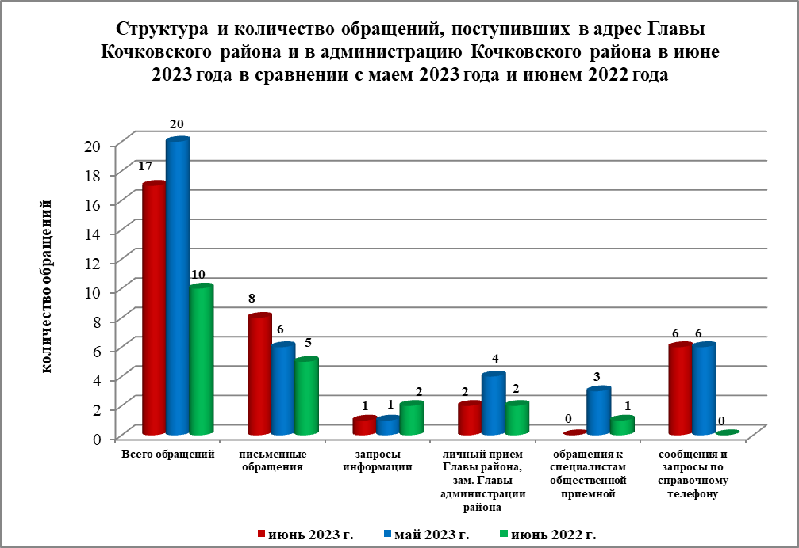

По сравнению с маем 2023 года общее количество письменных обращений и запросов, запросов информации, устных обращений на личных приемах, устных сообщений и запросов уменьшилось на 15,0 % (на 3 обращения). По сравнению с июнем 2022 года количество обращений увеличилось на 70 % (на 7 обращений).

Наибольшее количество обращений, сообщений и запросов поступило от жителей Новорешетовского сельсовета – 5 (31,3 % от общего количества обратившихся).
В 16 обращениях содержится 17 вопросов, относящихся к тематическим разделам:
- государство, общество, политика – 1 (5,9 % от общего количества вопросов);
- социальная сфера – нет;
- экономика – 7 (41,2 %);
- оборона, безопасность, законность – 1 (5,9 %);
- жилищно-коммунальная сфера – 8 (47,0 %).

По сравнению с маем 2023 года и июнем 2022 года отмечается увеличение количества обращений по следующим вопросам:
- Ликвидация последствий стихийных бедствий и чрезвычайных происшествий - 3 (в мае 2023 года – нет, в июне 2022 года - нет).
По сравнению с маем 2023 года отмечается уменьшение количества обращений по следующим вопросам:
- Личный прием должностными лицами органов местного самоуправления – 1 (в мае 2023 года - 4).

Письменные обращения

В июне 2023 года поступило 8 письменных обращений и запросов, в том числе в форме электронного документа – 3 (37,5 %) (из них поступило через официальный сайт администрации Кочковского района Новосибирской области – 1, электронную почту администрации Кочковского района Новосибирской области – нет, (в мае 2023 года – 6, в том числе в форме электронного документа – 4 (66,7 %), в июне 2022 года - 5, в том числе в форме электронного документа – 2 (40,0 %)), в том числе в форме смс-сообщений – нет (в мае 2023 года - нет, в июне 2022 года – нет), в том числе из Общественной приемной Губернатора и иных органов – 4 (50,0 %) (в мае 2023 года – 3 (50,0 %), в июне 2022 года – 3 (60,0 %)).
По сравнению с маем 2023 года количество письменных обращений увеличилось на 33,3 % (на 2 обращения), по сравнению с июнем 2022 года количество письменных обращений увеличилось на 60,0 % (на 3 обращения).
По сравнению с маем 2023 года количество письменных обращений, поступивших из Общественной приемной Губернатора и иных органов, увеличилось на 33,3 % (на 1 обращение), по сравнению с июнем 2022 года количество обращений увеличилось на 33,3 % (на 1 обращение).

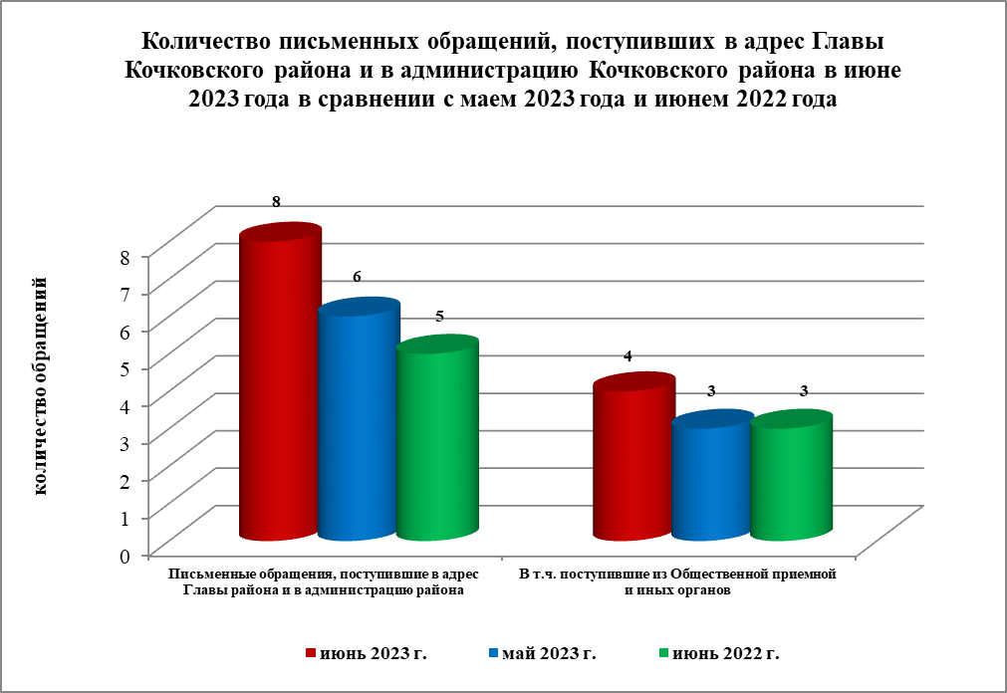

Наибольшее количество обращений поступило от жителей: Новорешетовского сельсовета – 4 (50,0 %).

По видам письменные обращения подразделяются на:
- заявления – 8 (100,0 %) (в мае 2023 года – 5 (83,3 %), в июне 2022 года – 4 (80,0 %);
- жалобы – нет (в мае 2023 года – нет, в июне 2022 года – нет);
- запросы – нет (в мае 2023 года – нет, в июне 2022 года – нет);
- предложения – нет (в мае 2023 года – нет, в июне 2022 года – нет);
- не обращения – нет (в мае 2023 года – 1 (16,7 %), в июне 2022 года – 1 (20,0 %)).

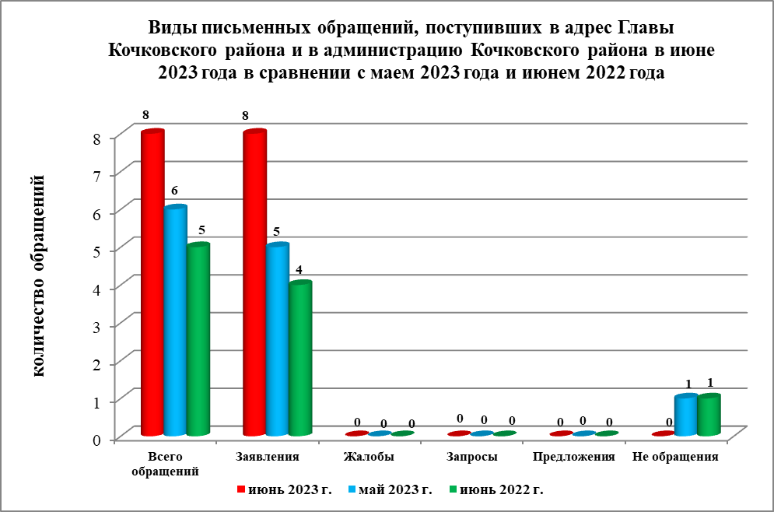

В 8 письменных обращениях и запросах содержится 9 вопросов, относящихся к тематическим разделам:
- государство, общество, политика – нет (в мае 2023 года – нет, в июне 2022 года – 2 (40,0 % от общего количества вопросов));
- социальная сфера – нет (в мае 2023 года – 3 (30,0 %), в июне 2022 года – нет));
- экономика – 4 (44,4 %) (в мае 2023 года – 5 (50,0 %), в июне 2022 года – 1 (20,0 %));
- оборона, безопасность, законность – 1 (11,1 %) (в мае 2023 года – нет, в июне 2022 года – нет);
- жилищно-коммунальная сфера – 4 (44,4 %) (в мае 2023 года – 2 (20,0 %), в июне 2022 года – 2 (40,0 %)).

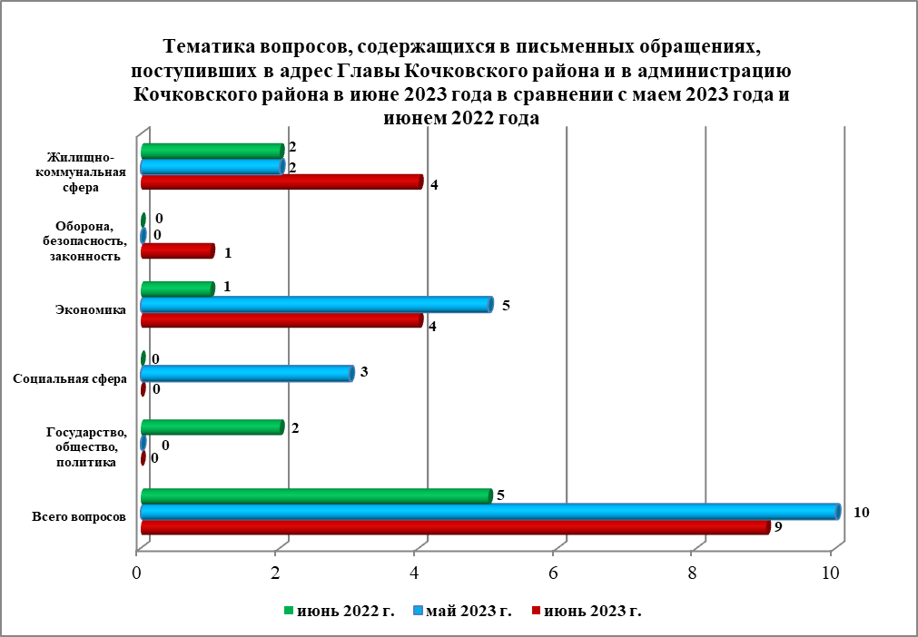

Основные вопросы, с которыми обращались жители Кочковского района и иных территорий:
1) «Экономика»:
- Ликвидация последствий стихийных бедствий и чрезвычайных происшествий – 2 (жители Новорешетовского сельсовета – 2).

Вопросы, содержащиеся в письменных обращениях, рассмотрены (направлены на рассмотрение по компетенции):
- Главой Кочковского района Новосибирской области – 9 (100,0 %) (в мае 2023 года – 9 (100,0 %), в июне 2022 года – 4 (100,0 %));
- органами местного самоуправления – нет (в мае 2023 года – нет, в июне 2022 года – нет);
- исполнительными органами государственной власти субъекта – нет (в мае 2023 года – нет, в июне 2022 года – нет);
- территориальными органами федеральных органов исполнительной власти – нет (в мае 2023 года – нет, в июне 2022 года – нет);
- оставлено без ответа – нет (в мае 2023 года – нет, в июне 2022 года - нет).

По результатам рассмотрения вопросов, содержащихся в письменных обращениях:
- поддержано (предложение признано целесообразным, заявление или жалоба - обоснованным и подлежащими удовлетворению) – 1 (11,1 %), в том числе меры приняты (фактически реализованные предложения, фактически удовлетворенные заявление или жалобы) – 1 (100, %);
- разъяснено – 8 (88,9 %);
- не поддержано – нет;
- направлено по компетенции – нет.

Личный прием граждан
На личный прием к Главе Кочковского района Новосибирской области, заместителям главы администрации Кочковского района Новосибирской области обратилось 2 человека (в мае 2023 года – 4, в июне 2022 года - 2), в том числе приняты на личном приеме:
- Главой Кочковского района Новосибирской области – 1 человек (в мае 2023 года – 4, в июне 2022 года – нет);
- заместителями главы администрации Кочковского района Новосибирской области – 1 человек (в мае 2023 года – нет, в июне 2022 года - нет).

Устные сообщения и запросы по справочному телефону общественной приемной Главы Кочковского района
По справочному телефону поступило 6 сообщений и запросов (в мае 2023 года - 6, в июне 2022 года - нет).

Прием граждан специалистами общественной приемной Главы Кочковского района
К специалистам общественной приемной Главы района в июне граждане не обращались (в мае 2023 года – 3, в июне 2022 года – 1).

Глава Кочковского района Новосибирской области |  | П.А. Шилин

Далее в информационно-статистическом обзоре информация по п. 1.1. и п. 1.2. не учитывается.
Без учета обращений категории «не обращения»
Без учета вопросов, оставленных без ответа

